知识产权海关保护系统老用户使用指南

知识产权海关保护系统老用户使用指南 1
导言： 1
一、 旧系统空账号问题 1
二、 老用户登录问题 2
三、 老用户密码问题 2
四、 密码保护问题 2
五、 未使用的已缴备案费问题 2
六、 老用户数据补充（特别重要） 3
七、备案申请及相关业务 6

导言：
知识产权海关保护系统（以下简称“系统”）是海关总署秉承“便捷、高效、透明、好用”思路建设并投入使用的为社会公众、进出口企业、知识产权权利人等查询和申请知识产权海关保护备案提供网上服务的在线平台，其功能包括在线查询备案信息、提交备案申请和进行备案信息自我管理等，该系统是在知识产权海关保护备案系统（下称旧系统）基础上开发而成，并替代知识产权海关保护备案系统，旧系统用户（下称老用户）的数据导入新系统中，请老用户仔细阅读以下内容：
- 旧系统空账号问题
“空账号”是指根据海关总署2014年第9号公告，在2014年1月1日前在旧系统注册，但在2014年2月17日前尚未向海关总署提交纸面备案申请且未缴纳备案费用的用户账号。
新系统上线后，空账号的信息和备案申请数据将被系统删除，用户应当在使用新系统前重新注册，注册有关流程请具体参考《知识产权海关保护系统使用指南》。
- 老用户登录问题
旧系统的用户账号信息由用户编号、用户名称及用户密码三者组成，但新系统不再保留用户编号，故老用户登录新系统应当使用用户名称+密码登录。
因新系统增加了“代理人用户”的用户类型（有关代理人用户的介绍请见《新用户使用指南》），请老用户登录新系统时选择“权利人用户”登录。
- 老用户密码问题
考虑到用户账号安全，新系统强制用户使用的登录密码必须大于8位，且必须包含数字和字母，老用户在初次使用新系统后，为保障安全，我们强烈建议老用户及时修改密码。
- 密码保护问题
因新旧系统对密码保护设置的规则不一致，旧系统中的密码保护问题数据无法导入新系统，故在新系统中老用户的密码保护问题均为空，考虑到密码保护问题是最有效保护用户密码的方式，我们强烈建议老用户登录新系统后及时补全密码保护问题。
- 未使用的已缴备案费问题
未使用的已缴纳备案费包括三种情况：
一是已经缴纳备案费但备案申请尚未提交书面申请到海关总署的；
二是已经缴纳备案费但备案申请已被海关总署驳回，且未提交新的书面申请的；
三是在新旧系统切换期间（2月20日-3月1日）因系统限制海关总署财务未能及时录入系统的备案费
因新旧系统对备案费处理流程不一致，故针对上述的第一、二中情况，海关将旧系统中未使用的已缴纳备案费通过系统自动提取返回到新系统的用户账户中，该费用在老用户提交新备案申请可以抵扣。如图所示：
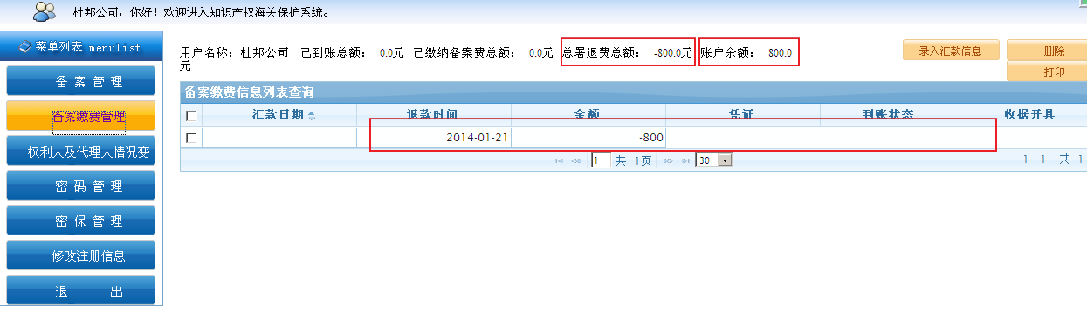
第三种情况由海关总署财务直接通过人工将汇款的金额添加到用户账户上。
用户若发现退回到账户的备案费金额有误，请与海关总署财务司联系核实。联系电话：010-65194304 纪女士
3月1日以后缴纳备案费的，请通过新系统录入有关缴费信息。
- 老用户数据补充（特别重要）
由于新保护系统实行无纸化，为便于更好的保护用户知识产权权益，便于海关执法，新系统要求用户必须补全所有的信息、上传相关证明文件材料，否则无法修改有关用户注册信息。
具体补充方式为：
旧系统注册用户使用原用户名及密码登录新系统，登录后点击“修改注册信息”进入信息补充页面，如图所示：
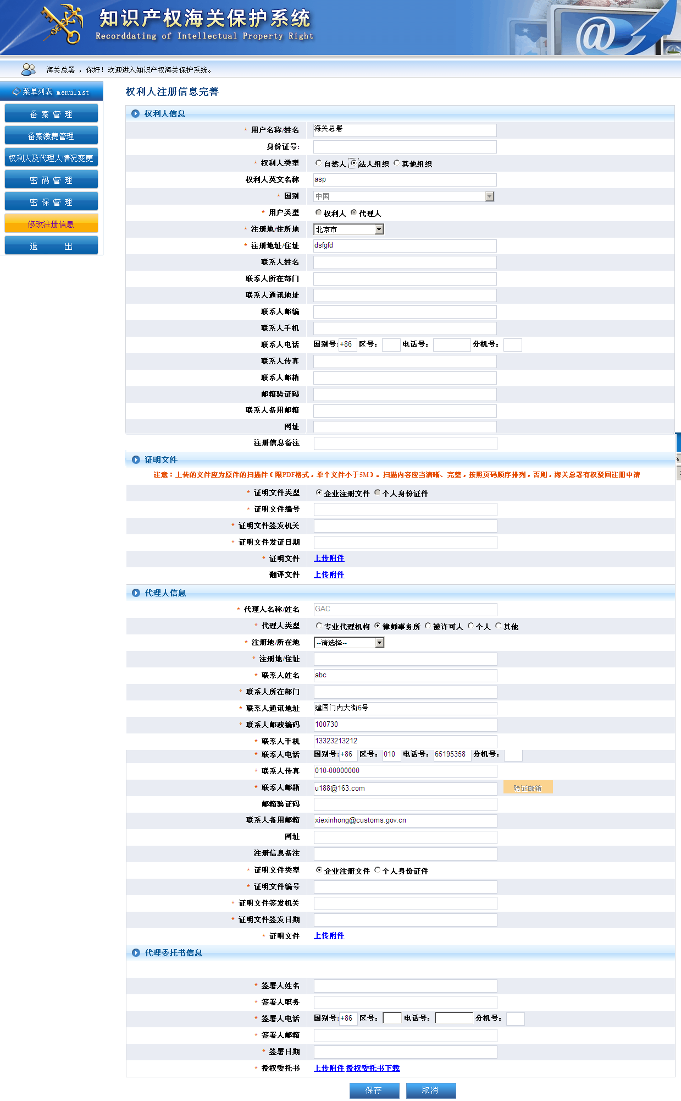
因用户信息直接与用户权益直接相关，请务必认真填写真实、有效、准确的信息。
灰色显示的字体不允许修改，用户补全其它必填项目后可以选择保存。用户一旦保存成功后就无法再次对所有信息进行修改，若填写的信息有误，部分被限制修改的信息变更必须通过变更权利人信息和代理人信息办理方能进行修改，请用户务必仔细填写。
特别注意的是因技术处理的需要，所有老用户默认的用户类型为自然人，请用户根据实际情况选择。如用户为法人或者其他组织的，请务必对该选项予以修改。考虑到老用户的授权委托书原件已经交海关总署，故用户补充提交的授权委托书扫描件允许用复印件，其他的资料请用原件扫描。

七、备案申请及相关业务
请见《新用户使用指南》相关章节。
如有问题，请与海关总署联系。
海关总署电子邮件地址：ipr@customs.gov.cn
海关总署
2014年3月1日

